Задание 1.1.1
№ | Адрес ресурса | Автор | Аннотация | Скриншот
1 | https://clck.ru/32b5xD | Шихобалов Л.С. | В пособии излагается начальная глава курса линейной алгебры. Рассматриваются действия над матрицами и свойства определителей. | 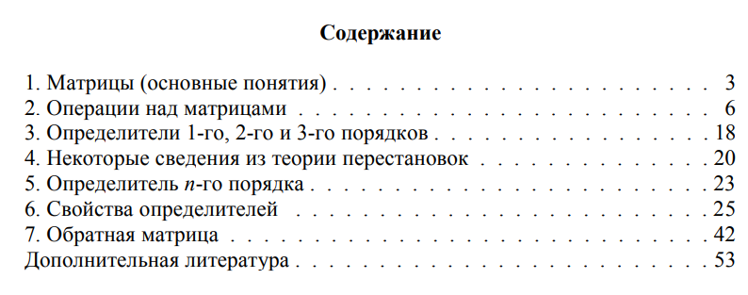
2 | https://clck.ru/32b5y4 | Н.В. Гредасова, М.А. Корешникова, Н.И. Желонкина, Л.В. Корчемкина, Е.Г. Полищук, В.М. Иванов, И.Ю. Андреева | В учебном пособии представлены основные понятия и теоремы линейной алгебры. Рассмотрены решения типовых задач. Приведены задачи для самостоятельного решения. | 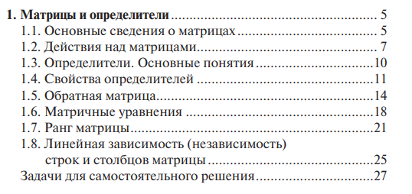
3 | https://swsu.ru/structura/up/fivt/kvm/_pos_matricy.pdf | А.Б. Соболев, М.А. Вигура, А.Ф. Рыбалко, Н.М. Рыбалко | Содержит основы теории матриц и определителей и решения систем линейных уравнений, включает  подробное решение задач, задачи для самостоятельной работы, проверочные  тесты и справочный материал по теме. | 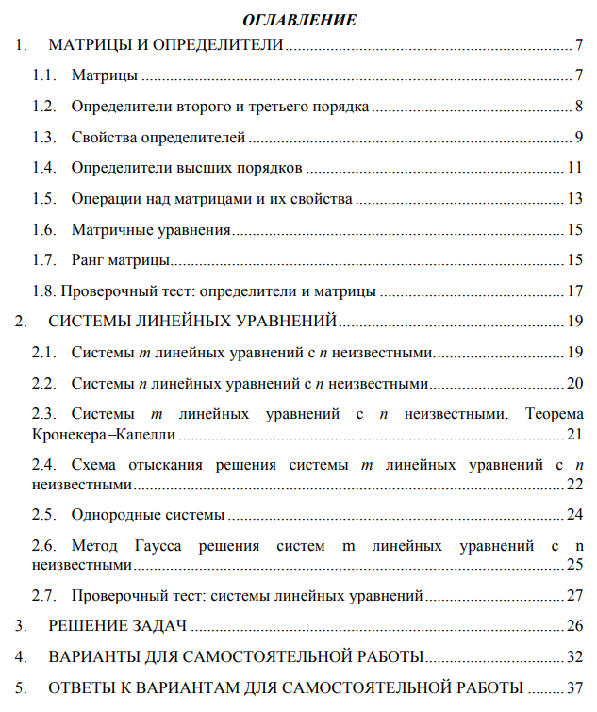
4 | https://www.evkova.org/matritsa | Анна Евкова | Ресурс содержит подробный теоретический материал теории матриц и определителей. | 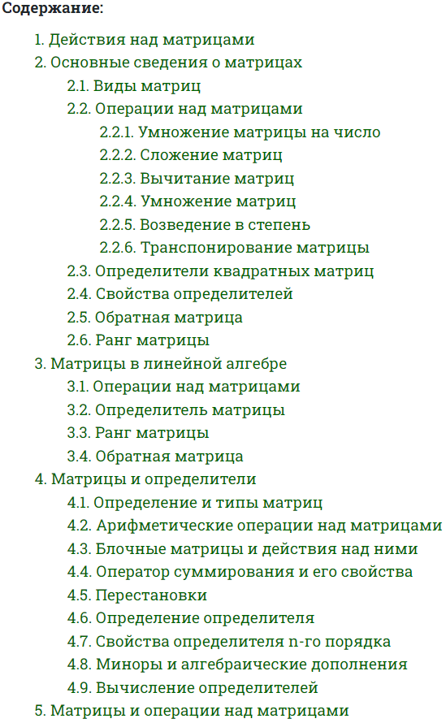
5 | https://clck.ru/32b6NC | Н.Ш. Кремер, Б.А. Путко, М.Н. Фридман | Излагаются в достаточно краткой форме с  необходимыми обоснованиями основные положения учебного материала сопровождаются большим количеством задач, приводимых с решениями и для  самостоятельной работы. | 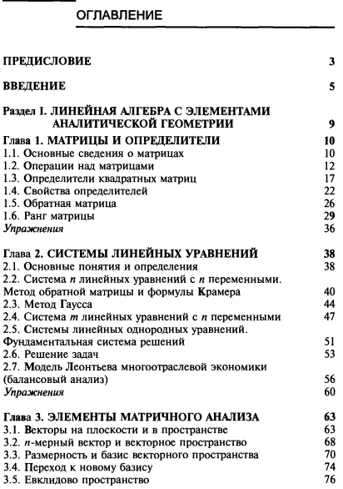
6 | https://www.resolventa.ru/data/metodstud/linalg.pdf | К. Л. САМАРОВ | Учебно-методическое пособие по разделу  ЛИНЕЙНАЯ АЛГЕБРА, содержит основы теории матриц и определителей, а также задания для самоконтроля. | 